**ВЛИЯНИЕ ЭЛЕКТРИЧЕСКОГО ТОКА НА РАЗВИТИЕ РАСТЕНИЯ**

*Каримжанова Дильнура, Жанабаева Софья*

*Назарбаев Интеллектуальная Школа Химико-Биологического направления  Города Туркестан*

*Научные руководители: Нурыш Н. , Жамекова А. . Худайберген Г., учителя физики и биологии*

**Аннотация.** Исследование влияния электрического тока на рост и развитие растений является перспективным направлением в современной агрономии и биотехнологии. В ходе научного проекта было исследовано, как воздействие электрического тока через источник тока с фотоэлементами способствует стимуляции роста растений, улучшению их физиологического состояния и повышению урожайности. Эксперименты показали, что подобное воздействие не только ускоряет рост растений, но и улучшает их устойчивость к неблагоприятным условиям окружающей среды, таким как засуха. Основные результаты проекта подтвердили эффективность и экологичность применения электрического тока внутри школьных кабинетах, открывая новые возможности для устойчивого развития сельского хозяйства.

**Введение**

Цель данного исследования состоит в том, чтобы оценить потенциальные пользы применения электрического тока для стимуляции развития растений как в зеленом хозяйстве в просторах школы. Это направлено на оптимизацию методов ухода за растениями и повышение эффективности агротехнологий.Воздействие электрического тока на корневую систему растений может увеличить их рост и развитие за счет стимуляции обмена веществ и улучшения поглощения питательных веществ.Актуальность проекта обусловлена возможностью усовершенствования существующих методов, включая эффективное использование ресурсов и контроль над биологическими процессами в растениях. Значимость исследования заключается в его потенциале ускорить рост растений с долгим сроком развития, что представляет особенный интерес для областей агрономии и биоинженерии. Результаты проекта найдут применение в практической деятельности, способствуя повышению эффективности и устойчивости зеленого хозяйства.

**Экспериментальная часть**

Экспериментальная часть научного проекта началась 8 сентября 2023 года с отбора трех побегов растения Хлорофитума для исследования влияния электрического тока на их рост и развитие. Выбранные побеги были помещены в универсальный грунт, предоставив растениям два дня на адаптацию к новым условиям. После адаптации были проведены начальные измерения длины листьев, а также фиксация температуры и влажности почвы с использованием соответствующих измерительных инструментов.

Два из трех растений (№1 и №2) были подключены к источнику электрического тока через фотоэлементы, позволяющие генерировать ток, в то время как контрольное растение (К) выращивалось в обычных условиях без подключения к электродам. В ходе эксперимента еженедельно контролировались такие параметры, как pH почвы, её температура, длина листьев растений, состав почвы, а также регулировалась сила и напряжение переменного тока, подаваемого на растения.

Фотоэлементы обеспечивали ток величиной 40 мА, что соответствовало силе тока, подаваемого на растения №1 и №2. Это сравнение процессов преобразования энергии между фотосинтезом растений и работой солнечных элементов подчеркивает значительную эффективность последних в преобразовании световой энергии в электрическую.

Измерения pH почвы были выполнены с использованием pH-метров, показав нормальный уровень кислотности 7.3 для здоровья растений. Температура почвы у растений №1 и №2, а также у контрольного растения, находилась в оптимальном диапазоне для их роста и развития (24.8-25.6 С). Датчики влажности подтвердили, что условия влажности почвы находились в норме для адекватного усвоения растениями электрического тока (21.1-21.4).

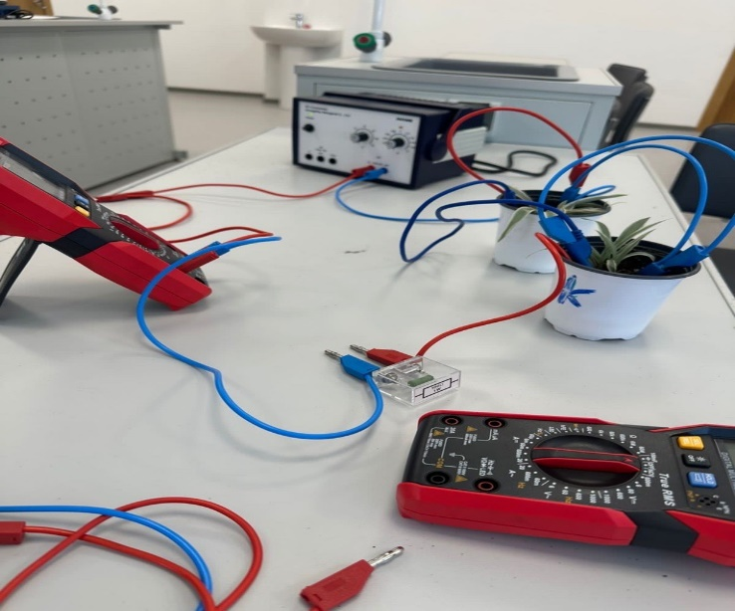

Начало формы

**Результаты исследования**

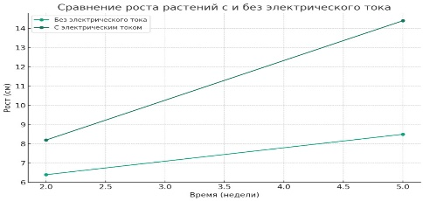

Результаты исследования демонстрирует, что растения, которые выращивались с применением электрического тока, показывают увеличенный рост по сравнению с контрольной. Через 5 недель после начала эксперимента рост растения, подвергнутого воздействию тока, составил 14.4 см, превысив контрольное растение на 5.9 см, длина которого составила 8.5 см.

Результаты исследования показывают, что использование электрического тока является эффективным методом стимуляции роста растений и может служить в качестве экологически безопасной альтернативы традиционным агрохимическим методам. Этот подход может предложить значительные преимущества для сельского хозяйства, особенно в условиях, где необходимо экономное и бережное использование ресурсов. Долгосрочные последствия такого открытия могут радикально изменить методы выращивания растений, сделав их более устойчивыми к изменениям климата и менее зависимыми от химических удобрений, что особенно важно в регионах с ограниченными ресурсами или там, где необходимо снизить экологический след сельскохозяйственной деятельности.

На данный момент это исследование применяется в школьных просторах, тем самым улучшая рост и развитие зеленого хозяйство.

**Заключение**

В рамках проведенного исследования было установлено, что электрический ток оказывает значительное положительное воздействие на рост и развитие растений, что открывает новые перспективы в растениеводстве. В частности, были получены следующие ключевые результаты:

Стимуляция обмена веществ: Использование электрического тока доказало свою эффективность в ускорении метаболических процессов в клетках растений, что способствует улучшению их физиологического состояния и ускорению роста.

Ускорение прорастания: Обработка электрическим током положительно сказалась на начальных стадиях роста растений, обеспечивая более быстрое и равномерное прорастание, что является критически важным для сельскохозяйственного производства.

Выводы, сделанные на основе данного исследования, подтверждают гипотезу о том, что применение электрического тока может стимулировать рост растений за счет активации биохимических процессов и улучшения усвоения питательных веществ.

Эти результаты могут стать основой для дальнейших исследований в области электрофизиологии растений и разработки инновационных технологий в агрономии, направленных на повышение продуктивности и экологической безопасности сельскохозяйственного производства.

**СПИСОК ИСПОЛЬЗОВАННОЙ ЛИТЕРАТУРЫ**

1. Баев В. И., Петрухин В. А. Качественное описание процесса прорастания прививок растений при электрической стимуляции //Известия Нижневолжского Агро университетского комплекса: наука и высшее профессиональное образование. – 2014. – №. 4 (36). – С. 241-245.]
2. Васильев С. И., Федоров С. В. Электромагнитная стимуляция растений в условиях защищенного грунта //Вклад молодых ученых в аграрную науку. – 2016. – С. 341-343.
3. Воробьев В. А., Иванов Ю. Г. Влияние электрического тока на развитие растений //Агроинженерия. – 2017. – №. 4 (80). – С. 23-27.
4. Ксенз Н. В. и др. Влияние естественных электрических полей на урожайность сельскохозяйственных культур //Вестник аграрной науки Дона. – 2019. – Т. 2. – №. 46. – С. 18-23.
5. Шогенов Ю. Х., Романовский Ю. М. Исследование влияния микротоковой стабилизации продольной электрической полярности растения на его рост и развитие в условиях микрогравитации //Техника и оборудование для села. – 2018. – №. 12. – С. 34